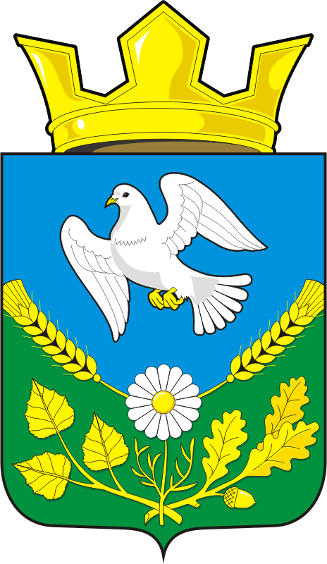
СОВЕТ ДЕПУТАТОВ
МУНИЦИПАЛЬНОГО ОБРАЗОВАНИЯ НАДЕЖДИНСКИЙ СЕЛЬСОВЕТ САРАКТАШСКОГО РАЙОНА ОРЕНБУРГСКОЙ ОБЛАСТИ
ТРЕТЬЕГО СОЗЫВА

РЕШЕНИЕ
Шестьдесят второго заседания Совета депутатов
муниципального образования Надеждинский сельсовет
третьего созыва

от 20 май 2020 № 172

Об организации оздоровительного отдыха и
занятости детей и подростков летом 2020 года

В целях обеспечения отдыха, занятости и оздоровления детей и подростков в летний период на территории Надеждинского сельсовета заслушав информацию директора МОБУ «Надеждинская СОШ» Никитиной И.С. «Об организации оздоровительного отдыха и занятости детей и подростков летом 2020 года»
Совет депутатов Надеждинского сельсовета
РЕШИЛ:
1.Информацию директора МОБУ «Надеждинская СОШ» Никитиной И.С. «Об организации оздоровительного отдыха и занятости детей и подростков летом 2020 года» – принять к сведению.
2.Разработать и утвердить мероприятия по организации оздоровительного отдыха и занятости детей и подростков летом 2020 года.
3.Контроль за исполнением данного решения возложить на постоянную комиссию по социально-экономическому развитию (Перегудова М.Н.)

Глава муниципального образования
Председатель Совета депутатов О.А.Тимко
Разослано: администрации сельсовета, прокуратуре р-на, постоянной комиссии

